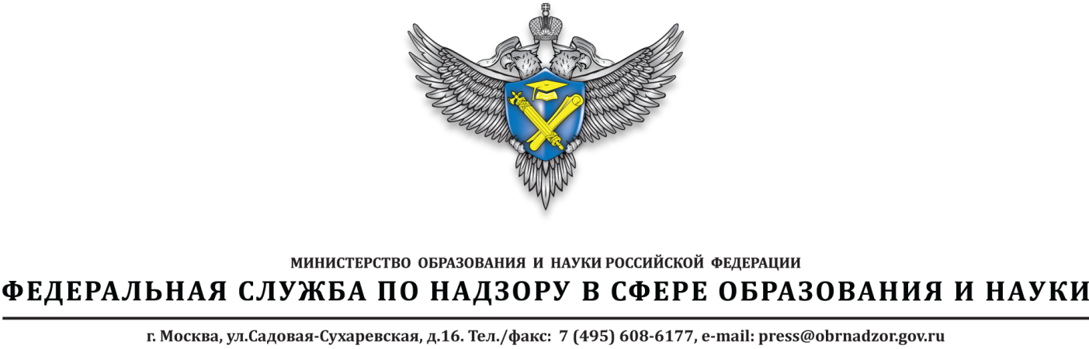

ВПР весной 2017 года напишут более 2,5 миллионов российских школьников

Всероссийские проверочные работы (ВПР) в апреле-мае 2017 года напишут более 2,5 миллионов учащихся. В исследованиях, организованных Федеральной службой по надзору в сфере образования и науки, примут участие почти 40 тысяч школ из всех регионов страны. В 2017 году участие в ВПР в 4-х классах является обязательным, в 5-х, 11-х классах, а также в 10-х классах (предмет «география») – по решению школы.

Начнутся ВПР 18 апреля, в этот день ученики 4 классов почти 40 тысяч российских школ всех регионов страны пишут диктант – первую часть ВПР по русскому языку. 20 апреля им предстоит выполнить вторую часть работы, состоящую из 12 заданий, которые, в частности, проверят умение распознавать и формулировать основную мысль текста, составлять план прочитанного в письменной форме, задавать вопрос и пересказывать информацию, подбирать синонимы.

Также 18 апреля проверочную работу по русскому языку будут выполнять ученики 5-х классов. Работа включает в себя 8 заданий, на ее выполнение отводится 45 минут. Задания ВПР проверяют владение нормами правописания, умение производить фонетический, морфемный, морфологический и синтаксический разбор, ориентироваться в содержании текста, соблюдать нормы построения предложения и словоупотребления.

Уже завтра, 19 апреля, ВПР по географии в режиме апробации предстоит писать ученикам 10-х и 11-х классов.

Всего за период апреля-мая текущего года в 4-х классах школьники напишут работы по русскому языку, математике, окружающему миру, пятиклассники – по русскому, математике, истории, биологии, ученики 10 классов – географию, выпускники 11 классов – физику, химию, биологию, историю и географию.

Обучающиеся выполняют ВПР в школах по месту обучения, работы проводятся учителями, работающими с данным классом. На выполнение проверочной работы отводится один или два урока в зависимости от класса и предмета.

Всероссийские проверочные работы (ВПР) – это итоговые контрольные работы, организованные по отдельным учебным предметам для оценки уровня подготовки школьников с учетом требований Федерального государственного образовательного стандарта. ВПР не являются аналогом государственной итоговой аттестации. Они проводятся на региональном или школьном уровне.

Результаты ВПР могут использоваться для формирования программ развития образования на уровне муниципалитетов, регионов и в целом по стране, для совершенствования методики преподавания предметов в конкретных школах, а также для индивидуальной работы с учащимися по устранению имеющихся пробелов в знаниях. Работы выполняются по заданиям, разработанным на федеральном уровне, и проверяются по единым критериям.

Расписание ВПР:

Сроки проведения | Учебный предмет | Класс
18, 20 апреля | русский язык | 4 класс
25 апреля | математика
27 апреля | окружающий мир
18 апреля | русский язык | 5 класс
20 апреля | математика
25 апреля | история
27 апреля | биология
19 апреля | география | 10 и 11 классы
25 апреля | физика | 11 класс
27 апреля | химия
11 мая | биология
18 мая | история

